. السنة الدراسية: 2023/2024
متوسطة مولياط الحبيب – وهران المستوى: أولى متوسط
اختبار الثلاثي الأول في مادة العلوم الفيزيائية والتكنلوجية المدة: ساعة ونصف
الاسم واللقب: ..................................
قسم: 1م.......
الجزء الأول: (12ن)
الوضعية الأولى: (6ن)
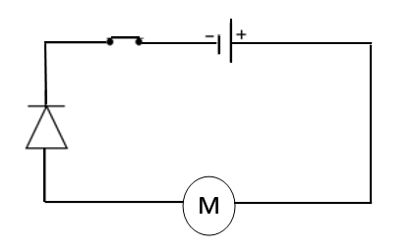
قام غسان بانجاز مخطط كهربائي للدارة الموضحة في الشكل المقابل، ساعده في التعرف على عناصرها وخصائصها وذلك بالاجابة على ما يلي:
1
5
- ماهي العناصر المشكلة لهذه الدارة.
1-............................2-...................................3-...................
4
2
.................4-...................................5-...............................
3
- عند غلق القاطعة هل يشتغل المحرك؟ ..........................................
- على المخطط المقابل قم بتحديد جهة كل من التيار الكهربائي ودوران المحرك.
- هل يشتغل المحرك عند قلب (عكس) اقطاب المولد؟ لماذا؟
....................التعليل: ......................................................................................................................
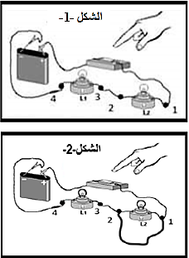
الوضعية الثانية: (6ن)
أراد محمد تركيب الدارة الموضحة في الشكل 1
- كيف تم ربط المصباحين في الدارة؟
........................................................

نضع الآن سلكا ناقلا بين النقطة (1) و(2(أنظر الشكل -2-
- ماذا يحدث في هذه الحالة؟ ولماذا؟ ............................................
..................................................................................................

التعليل: .........................................................................................

- ارسم مخطط ادارة للشكل 2 في هذه الحالة وبين عليه اتجاه التيار الكهربائي

المخطط النظامي

- اقترح حلين (2) لحماية الدارات الكهربائية من خطر الظاهرة الحادثة في الشكل 2؟
- .......................................................................................
- .......................................................................................

الصفحة 1 من 2 اقلب الصفحة

الجزء الثاني: (08ن)
الوضعية الإدماجية:
اثناء زيارة إسماعيل لمنزل عمته وجد ابنها وليد يلعب بشاحنتين صغيرتين لكنه اشكى له من عطل فيهما.
العطل في الشاحنة الأولى: تسير ببطئ رغم أن البطارية جديدة
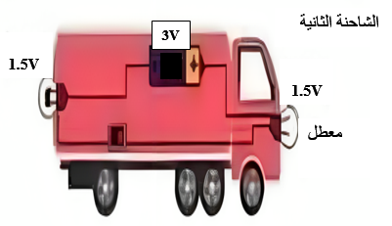
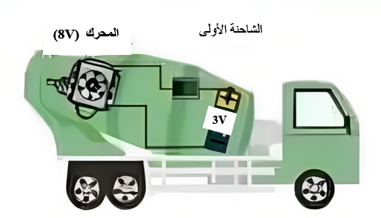
العطل في الشاحنة الثانية: اصطدمت بالجدار فاكسر أحد المصابيح الأمامية، ولكن المصباح الخلفي لا يتوهج بالرغم من أنه سليم.

- املأ الجدول التالي بالخلل الموجود في كل شاحنة والطريقة المناسبة لتصليح الخلل:
 | الخلل الموجود بالشاحنة | التصليح المناسب
الشاحنة الأولى
الشاحنة الثانية
- ما نوع الإضاءة في الشاحنة الثانية قبل التصليح وبعده؟
الإضاءة قبل التصليح..........................
الإضاءة بعد التصليح..........................
- ارسم مخطط نظامي للدارة الكهربائية بالنسبة للشاحنة الثانية بعد التصليح مع ابراز اتجاه التيار الكهربائي

المخطط النظامي
تنظيم الورقة
قراءة السؤال بتمعـــــــــــن
المراجعة قبل تسليم الورقة



صفحة 2 من 2 أستاذة المادة تتمنى لكم كل التوفيق

